МУЗЫКА И ЗДОРОВЬЕ ДЕТЕЙ
Музыка успокаивает, музыка лечит, музыка поднимает настроение. Обучая детей музыке, мы укрепляем их здоровье.
Наши далекие предки по какому-то наитию создавали музыкальные инструменты и с их помощью находили такие сочетания звуков и ритмов, которые завораживали, гипнотизировали человека. Другие музыкальные сочетания способствовали приливу сил, повышали эмоциональный тонус, побуждали человека к действиям.
В XX веке интерес к влиянию музыки на организм человека заметно вырос. Многочисленные исследования показывают, что музыка действует на множество тонких регуляторных процессов, меняет работу различных органов и систем и в итоге благотворно или разрушительно влияет на здоровье человека.

Пение

Систематические занятия пением развивают экономное дыхание, благотворно влияют не только на функции дыхательного аппарата, но и на стенки кровеносных сосудов, укрепляя их. Звук, зарождающийся во время пения, только на 15-20% уходит во внешнее пространство. Остальная часть звуковой волны поглощается внутренними органами, приводя их в состояние вибрации. Это своеобразный вибрационный массаж внутренних органов может стимулировать и улучшать их работу.
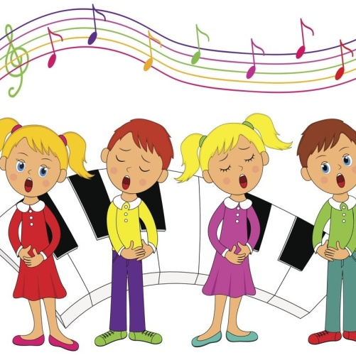
Голос – это своеобразный индикатор здоровья человека. Обладатели сильного голоса, как правило, имеют крепкое здоровье. Петь полезно в любом случае, даже если нет ни слуха, ни голоса.
О лечебных свойствах отдельных звуков, произносимых голосом, знали испокон веков. С их помощью лечили самые различные заболевания.
Гласные звуки

А - снимает любые спазмы, лечит сердце и желчный пузырь;
Э - улучшает работу головного мозга;
И - лечит глаза, уши, стимулирует сердечную деятельность, «прочищает» нос;
О - оживляет деятельность поджелудочной железы, устраняет проблемы с сердцем;
У - улучшает дыхание, стимулирует работу почек, мочевого пузыря, предстательной железы (у мужчин, матки и яичников (у женщин);
Ы - лечит уши, улучшает дыхание.
ЗВУКОСОЧЕТАНИЯ
ОМ - снижает кровяное давление;
АЙ, ПА - снижают боли в сердце;
УХ, ОХ, АХ – стимулируют выброс из организма отработанных веществ и негативной энергии.

Согласные звуки

Научно доказана целебная сила произнесения и некоторых отдельных СОГЛАСНЫХ звуков (лучше их пропевать).
В, Н, М – улучшает работу головного мозга;
С – лечит кишечник, сердце, легкие;
Ш – лечит печень;
Ч – улучшает дыхание;
К, Щ – лечат уши;
М – лечит сердечные заболевания.
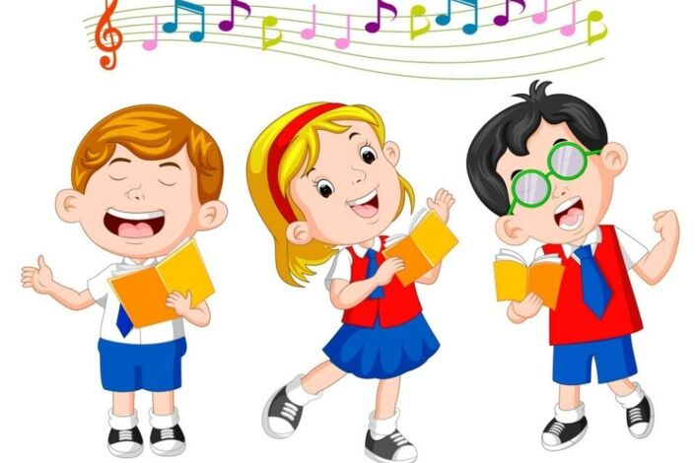
Но следует помнить, что для вокалотерапии лучше использовать мелодии русских народных и детских песен. /Практические упражнения вокалотерапии - минус песни «Калинка» и «Добрый жук»/
Очень благотворное влияние музыки на здоровье детей уже не раз доказано учёными и врачами-практиками.

А вы знаете, что музыка способна улучшать язык и память детей? При серьёзном изучении музыки стимулируется левая височная (слуховая) доля головного мозга, тем самым улучшая устную память.
Лечебные свойства музыки никак не связаны с ее эстетической ценностью. Есть плохая, с точки зрения высокого искусства, но безвредная музыка.
А есть музыка великих композиторов, отрицательно влияющая на развитие ребенка. Например, рок воздействует ультра- и инфразвуками, которые мы не слышим, но которые воспринимают наши органы, что может разрушающе действовать на мозг.
Среди вредных классических произведений специалисты отмечают «Венисбергскую сцену» Вагнера и некоторые произведения Рихарда Штрауса.
К категории композиций, действующих как психический яд, принадлежат некоторые произведения Шопена, особенно его ноктюрны. Анальгетиком в мире звуков являются религиозные произведения Баха и Генделя.
Самая необыкновенная музыка у Моцарта: не быстрая и не медленная, плавная, но не занудная - этот музыкальный феномен назвали «эффектом Моцарта». Его «Волшебная флейта» на самом деле может творить чудеса.
Голландские ученые провели эксперимент: три разных поля засеяли одним и тем же растением. После того как ростки взошли и вытянулись, одно поле стали "озвучивать" рок-музыкой, второе - классической, третье - фольклорной.
Через некоторое время на первом поле часть растений полностью пропала, остальная часть поникла. На втором и третьем полях растения развивались нормально.
Ученые сделали вывод: рок-музыка убивает живую клетку. Кстати, мало кто из известных рок-музыкантов дожил до 50 лет.
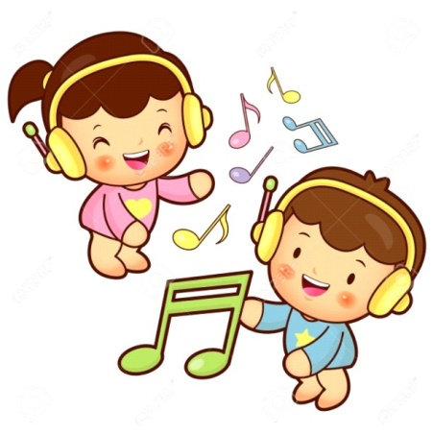
Установлено, что человеческое ухо может справиться с шумом до 85 дБ (уровень шума на дискотеке - до 120 дБ). Ученые вычислили, что без ущерба для слуха люди могут находиться только 5 минут на дискотеке и 30 секунд в наушниках.
Кстати, из наушников, включенных на среднюю громкость, вырывается шум, соответствующий грохоту тяжелого грузовика, - 90 дБ. Так что делайте выводы!
Но следует знать также некоторые подробности при прослушивании музыки с детьми:
- Нельзя давать маленьким детям слушать музыку через наушники, т. к. это может испортить слух, уши у ребенка воспринимают только рассеянный звук.
- Музыку следует слушать не громко, а примерно как разговариваете, это самое оптимальное прослушивание.
- При прослушивании музыки работа сердца и дыхания подстраивается под ритм музыки, поэтому Вы должны понимать, какую музыку и какого ритма стоит включать ребенку, а какую нет.
- Музыка может влиять на эмоции людей, тем более детей.
Помните: Тяжелая музыка отрицательно влияет на детскую психику, некоторые исследователи утверждают, что она как бы «зомбирует» ребенка. Низкочастотная музыка вызывает ухудшение самочувствия и апатию. Слушание правильно подобранной музыки повышает иммунитет детей, снимает напряжение и раздражительность, головную и мышечную боль, восстанавливает спокойное дыхание.
Музыкальная терапия противопоказана:
- детям с предрасположенностью к судорогам;
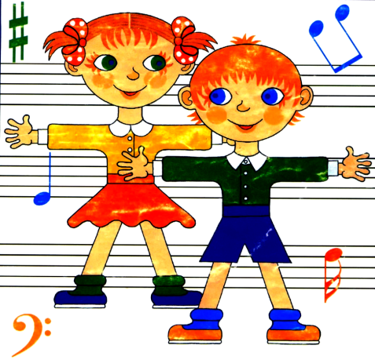
- детям с серьезным состоянием здоровья, которое сопровождается отравлением организма;
- детям, страдающим от отита;
- детям, у кого резко повышает внутричерепное давление.
Слушайте хорошую и полезную музыку, будьте здоровы, и чтобы Ваши дети росли умными и здоровыми.
Подготовила Волкова Е.А. - музыкальный руководитель д.с

